DIRETORIA DA AGPM REUNEM-SE COM O VICE GOVERNADOR DO ESTADO



Presidente Sr. Fabricio explanando com o vice gov. Beto Grill



Momentos de descontração no Palácio enquanto aguardavam a audiência

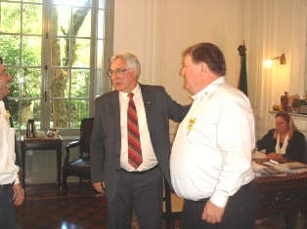

Considerações finais com o vice governandor

Na tarde do dia 23/04 a diretoria da AGPM esteve reunida com o vice governador do Estado do RS Sr. Beto Grill. Durante a audiência os empresários que acompanhavam juntamente com os diretores puderam manifestar suas ansiedades diante do atual quadro do transporte intermunicipal de passageiros.

Lei do aviso prévio gera confusão entre advogados

Mas, mesmo hoje, vários meses depois, a regra continua trazendo mais dúvidas do que esclarecimentos.

Renato Carbonari Ibelli
No final do ano passado, ocorreram mudanças importantes nas regras que pautam as rescisões de contratos de trabalho. Elas foram estabelecidas pela Lei n° 12.506, de outubro de 2011, que regulamentou o aviso prévio proporcional ao tempo trabalhado. Mas, mesmo hoje, vários meses depois, a regra continua trazendo mais dúvidas do que esclarecimentos. Para especialistas, ela peca em tentar alterar, com um único artigo vago, todo o capítulo sexto da Consolidação das Leis Trabalhistas (CLT).

O ponto central da lei é a ampliação dos dias de aviso prévio, que passam a variar de 30 a 90, proporcionalmente ao tempo que o empregado esteve vinculado à empresa. Essa variação se dá com o acréscimo de três dias ao aviso para cada ano de serviço prestado na mesma companhia. O consenso termina aqui.

Uma das questões que ficaram em aberto diz respeito ao prazo a partir do qual a soma dos três dias deve ser feita. Na opinião da maioria dos advogados ouvidos pelo Diário do Comércio, ela deve ser feita a partir do primeiro ano completo de trabalho na empresa.

Ou seja, trabalhadores demitidos com menos de um ano têm direito ao aviso prévio mínimo estabelecido, que é de 30 dias. Já o funcionário com um ano e um dia na companhia já ganharia o direito de acrescer três dias ao aviso, que passaria a ser de 33 dias. Completados dois anos e um dia, seriam acrescidos seis dias, totalizando 36 dias de aviso prévio. E assim por diante, respeitando o limite de 90 dias de aviso previstos pela lei.

Circular – Porém, uma circular interna do Ministério do Trabalho e Emprego (MTE) passou a orientar os servidores públicos que homologam as rescisões a fazerem uma contagem diferente. De acordo com a circular, "a contagem do acréscimo de tempo deverá ser calculada a partir do segundo ano completo" na empresa. Ou seja, somente após completar dois anos e um dia o empregado demitido ganharia três dias a mais no aviso prévio, que passaria a ser de 33 dias.

De acordo com o advogado trabalhista Alessandro Veríssimo dos Santos, a circular do MTE, embora não tenha valor legal, pode ser usada como mecanismo de orientação em decisões judiciais envolvendo rescisões contratuais. "Mas não há garantia quanto a isso, até porque, quando uma lei pode ser interpretada de mais de uma maneira, o juiz tende a beneficiar a parte mais vulnerável, no caso, o trabalhador demitido", afirma Santos.

Insegurança – Segundo declaração do advogado, as empresas procurarão fazer a conta para o aviso prévio baseadas na previsão aberta pela circular do MTE. No entanto, a tendência é que os juízes decidam em favor do acréscimo dos três dias após um ano de contrato.

De acordo com Santos, caso não venha uma nova lei mais detalhada, revogando a Lei 12.506, o Tribunal Superior do Trabalho (TST) deverá baixar uma súmula orientando os juízes em relação à questão. "Por enquanto, o momento é de insegurança jurídica", afirma o advogado.

Outra dúvida recai sobre a possibilidade de aplicação dos critérios da proporcionalidade ao aviso prévio trabalhado. De acordo com o entendimento do advogado Paulo Sérgio João, autor do livro Nova Lei do Aviso Prévio, essa possibilidade não se aplica. "A Lei 12.506 não alterou em nada o aviso trabalhado", declara o advogado. Assim, continua em vigência a redução de duas horas diárias, ou a redução de sete dias durante todo o aviso prévio trabalhado, que fica limitado a 30 dias.

Empregador – Mais uma questão levantada foi a possibilidade de a Lei 12.506 ser aplicada também em benefício do empregador, caso o empregado é que quebre o contrato antes do tempo.

João esclarece que o critério da proporcionalidade não se aplica ao empregador. "A lei regula capítulo da CLT que trata exclusivamente dos empregados. Assim, o benefício se aplica somente aos trabalhadores", explica o advogado.

Fonte: Diário do Comércio

Câmara aprova obrigação de empresa informar ao empregado valor do INSS pago
A Comissão de Constituição e Justiça e de Cidadania aprovou na terça-feira (17), em caráter conclusivo, o Projeto de Lei 7329/06, do Senado, que obriga as empresas a informarem mensalmente, a cada trabalhador, o valor do recolhimento previdenciário feito em seu benefício ao Instituto Nacional do Seguro Social (INSS).
O relator da proposta foi o deputado Félix Mendonça Júnior (PDT-BA), que apresentou parecer favorável ao texto. A matéria já havia sido aprovada nas comissões de Trabalho, de Administração e Serviço Público; e de Seguridade Social e Família. Como já foi originalmente aprovado no Senado, o projeto seguirá para sanção presidencial, caso não haja recurso para que sua tramitação continue pelo Plenário.
Regra atual
A proposta prevê ainda que o INSS será obrigado a enviar às empresas e aos segurados extrato relativo ao recolhimento de suas contribuições sempre que solicitado. Atualmente, a Lei 8.212/91 prevê apenas o envio de extrato das contribuições aos segurados individuais e às empresas.
No entanto, os demais segurados também contam com possibilidades de acesso ao histórico das contribuições. Para correntistas do Banco do Brasil, ele está disponível nos caixas eletrônicos e na internet. É possível ainda retirá-lo no site da Previdência Social ou em qualquer uma das agências do órgão.
Fiscalização
De acordo com o autor do projeto, senador Cristovam Buarque (PDT-DF), no entanto, a fragilidade da estrutura de fiscalização do INSS faz com a Previdência registre alto índice de sonegação, que à época da apresentação do texto estava em 30%. O senador acredita que a proposta vai permitir ao trabalhador controlar as contribuições quando necessário e, com isso, inibir a sonegação.
Fonte: Reportagem – Maria Neves Edição – Newton Araújo

JT condena empresa que descontava quantias roubadas no caixa do trocador

No recurso analisado pela 6ª Turma do TRT-MG, uma empresa de transportes de passageiros não se conformava com a declaração da rescisão indireta do contrato de trabalho de um empregado. A decisão veio depois que o juiz de 1º grau constatou que, dentre outras faltas, a empresa descontava quantias roubadas no caixa do trocador, sob a forma de adiantamento salarial. A Turma de julgadores entendeu da mesma forma e manteve a sentença.
Conforme verificou o desembargador Anemar Pereira Amaral, relator do recurso, na defesa a empresa de transportes reconheceu que se acontecesse um assalto e o meliante levasse dinheiro acima do valor destinado ao troco, a responsabilidade era atribuída ao trabalhador. O fundamento apresentado: todos os coletivos são equipados com cofre e lá deve ser colocado o dinheiro da empresa. Ainda segundo a ré, o reclamante especificamente não sofreu assalto.
Por outro lado, uma testemunha confirmou que a empregadora desconta quantias roubadas no caixa do trocador, acobertando o desconto com o nome de adiantamento. Disse ainda que os veículos são dotados de cofre e que a empresa orienta o trocador a manter fora do cofre apenas R$50,00. Contudo, acrescentou não ser possível seguir essa regra, pois, caso contrário, ficam sem troco. A testemunha esclareceu que no dia 22 há adiantamento de metade do salário.
Para o relator, a conduta noticiada pela testemunha é grave e autoriza a declaração da rescisão indireta. Afinal, como se não bastasse a tensão gerada pela possibilidade de vir a ser assaltado, o trabalhador ainda tem de restituir o valor ao patrão. "A mera possibilidade de vir a ser assaltado e, por consequência, ser constrangido a desembolsar o valor levado por meliantes, a fim de ressarcir o empregador, já configura notório estado de latente apreensão do empregado a justificar o rompimento do liame por culpa do empregador", registrou. No entender do magistrado, nesse caso há clara transferência ao trabalhador dos riscos do empreendimento que cabem ao empregador, o que não se admite.
E não é só isso. Na avaliação do julgador, a conduta adotada também fere o princípio da intangibilidade salarial. Como esclareceu no voto, esse princípio tem por pano de fundo o da dignidade da pessoa humana. A defesa da integralidade do salário pelo trabalhador não precisa ser feita somente depois que consumada a lesão. Ele tem o direito de agir antes. Esta resistência é garantia que o reconhecimento social do trabalho não se resume ao salário. Aliás, conforme acrescentou o relator, a questão deve ser analisada pelo enfoque constitucional, uma vez que a Constituição "assegura que a lei não excluirá da apreciação do Poder Judiciário lesão ou ameaça a direito (art. 5º, XXXV)".
Por tudo isso e ainda considerando que a empregadora cometeu outras faltas graves, como não pagar corretamente as horas extras e deixar de repercuti-las em outras parcelas,
a Turma julgadora reconheceu haver motivos suficientes para declarar a rescisão do contrato de trabalho por culpa do empregador.
(0001065-94.2011.5.03.0144 RO)

ALTERAÇÃO DE HORÀRIOS DE ATENDIMENTO DO RECEFITUR
À partir do mês de maio de 2012 o RECEFITUR passará a atender ao público em geral das 9h00 as 12h00 e das 13h30 às 16h00.

NOVOS SUPERINTENDENTES REGIONAIS DO DAER ASSUMEM NESTE MÊS
quinta-feira, 03/05/2012 - 17h37
O Diretor-Geral do Daer, José Francisco Thormann, informa que a Autarquia está finalizando neste mês as nomeações dos novos superintendentes regionais. Estes são engenheiros civis e concursados, resolvendo gradativamente, o problema de desvio de função apontados pela Superintendência de Assuntos Jurídicos do Daer (SAJ) e a Procuradoria Geral do Estado (PGE), bem como, as demais irregularidades.
As nomeações são:
1ª Superintendência Regional (Esteio) – Jorge Fernandes;
2ª Superintendência Regional (Bento Gonçalves) – Carlos André Guarche;
4ª Superintendência Regional (Santa Maria) – Dalton Garcia;
8ª Superintendência Regional (Bagé) – Evely Simas;
13ª Superintendência Regional (Erechim) – Luiz Fernando de Souza;
14ª Superintendência Regional (Santa Rosa) – Luiz Martinelli e,
por fim, na 17ª Superintendência Regional (Palmeira das Missões) – Nelson Haeser.
“Desejo aos superintendentes e suas novas equipes um bom início de trabalho, estamos caminhando para novos tempos e buscando melhorias efetivas para o Estado”, diz Thormann.
Fonte: site Daer

Conselho de Tráfego do Daer realiza sessão ordinária em Canguçu

Na ocasião, representantes das empresas de transportes debateram alguns assuntos sobre a região
Na manhã da última sexta-feira (27), o Diretor de Transportes Rodoviários do Daer, Saul Sastre, acompanhado de seus superintendentes, reuniu-se na sede da empresa Pionesul, em Canguçu, com o vereador César Augusto Madrid, da Câmara Municipal de Vereadores, representantes das empresas de transporte e o presidente da Associação Gaúcha de Pequenas e Médias Empresas Transportadoras de Passageiros (AGPM), Fabrício Schneider. Eles debateram assuntos como cálculo tarifário de passagens, aumento da fiscalização - com intuito de acabar com o transporte clandestino - e reavaliação da idade mínima/máxima dos veículos de transporte.
À tarde, o Conselho de Tráfego realizou sessão ordinária no Ginásio de Esportes Conrado Ernani Bento, que estava na programação da Feira de Comércio e Indústria de Canguçu (Fecicam). Estavam presentes a presidente da Associação do Comércio, Indústria e Serviços de Canguçu (Acican), Neida Nornberg Goetzke, o Deputado Estadual Pedro Pereira, o Prefeito de Canguçu, Cássio Mota, e demais autoridades da região. Na reunião, foram levantadas as demandas da região sul do Estado, aprovadas alterações de horários de linhas da Expresso SB Transportes e Turismo Ltda. e da empresa São João Transportes Razzera Ltda. Sastre encerrou o evento agradecendo a presença de todos, afirmando que irá estudar, juntamente com os conselheiros e sua equipe técnica, a viabilidade dos pedidos das lideranças locais. “Queremos cada vez mais colaborar, através de um sistema de transporte satisfatório, com a qualidade de vida das comunidades gaúchas”, afirmou Sastre.
Apreciação e julgamento
A reunião do Conselho de Tráfego acontece às terças-feiras às 12h15min, na sede do Daer. Cabe ao Conselho a apreciação e o julgamento de todos os assuntos relativos ao sistema público e especial do transporte coletivo intermunicipal de passageiros. Segundo Sastre, a proposta de interiorização tem por objetivo promover a participação e ouvir as opiniões dos representantes das empresas de transportes locais e das comunidades em diferentes pontos do Estado. Fonte: site Daer
A AGPM agradece a empresa Pionesul, nossa associada , pela acolhimento e organização do evento , em especial a Sr. Hevaldo Bottin e Laila Louzada.

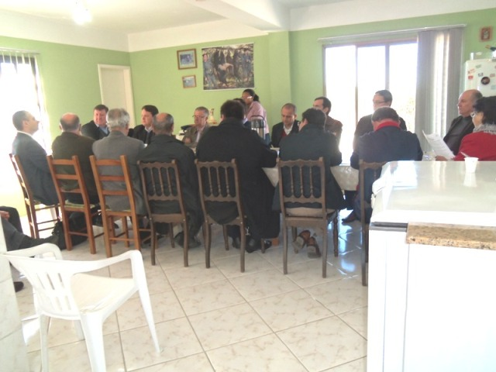

Reunião dos associados da AGPM com o diretor do Ct do Daer na sede da empresa Pionesul Ltda, Canguçu, RS


Sra Sonia Bortoluzzi da EPLAN, Laila Louzada, vereador Cesar Madrid. Sandor Alves e Mario barcelos


Sergio Macedo,Giovani Weiss,Joel Rodrigues, Paulo Speziacki e Fabricio Schneider


Deputado Estadual Pedro Pereira, acompanhado da diretoria da AGPM durante a FECICAN

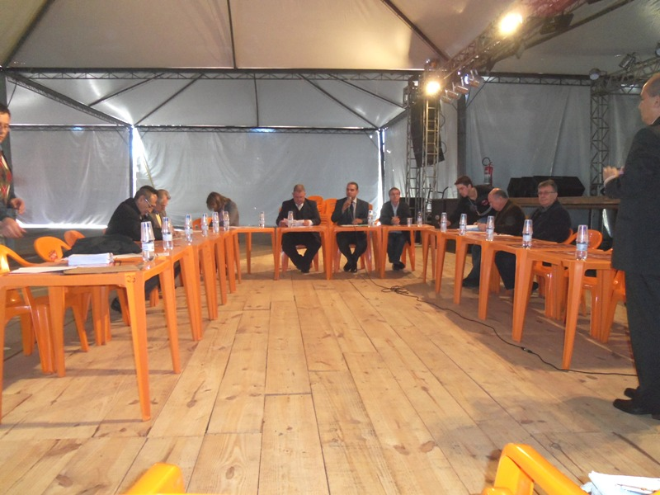
Reunião do CT do Daer no pavilhão da festividade da ACICAM em Canguçu, RS.


Platéia da reunião do CT do Daer na ACICAM


Diretor do CT do Daer Sr. Saul Sastre e o líder da bancada do PP vereador Cesar Madrid

DIRETORIA DA AGPM É RECEBIDA EM AUDIÊNCIA PELO VICE GOVERNADOR BETO GRILL



Em busca de atender as necessidades de nossos associados a diretoria da AGPM estive reunida pela segunda vez em menos de quinze dias com o vice governador do Estado Sr . Beto Grill, que convocou o Secretário da Infra Estrutura Sr. Beto Albuquerque para que nos explanasse sobre a condução das licitações da empresas de transporte de passageiros intermunicipais em nosso Estado. Nessa udi~encia também esteve presente o diretor do CT do Daer Sr. Saul Sastre e os demais diretores desse órgão.



Durante a audiência a diretoria destacou ao Secretário Beto Albuquerque a preocupação que nossos associados tem em relação ao que vem sendo noticiado nos meios de comunicação referente as linhas concedidas. Nessa oportunidade pudemos ouvir por parte do secretário que nada está definido, sem antes haver uma amplo debate, além de um estudo para mapear as regiões, ouseja, ter um plano diretor. Após esse processo , serão ouvidas as empresas.
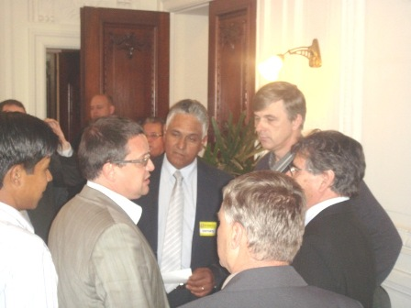

Nosso presidente Sr. Fabricio Schneider entregou em mãos ao secretário um oficio solicitando:

- que sejam liberados recursos para o aprimoramento e/ou novo site do DAER que atenda as necessidades das empresas concessionárias

- que seja realizado concurso para fiscais de transporte de passageiros , no sentido de coibir o crescimento do transporte clandestino .

Diretoria biênio 2011/2012

- Diretor Presidente: Fabrício Eduardo Schneider representante da empresa Ereno Dorr Ltda., da cidade de Lajeado/RS.

- Diretor Vice Presidente: Ernani Edgar Kahmann, diretor da empresa Expresso Sinimbu Ltda., da cidade de Santa Cruz do Sul/RS.

- Diretor Tesoureiro; Sandro Czervinski da empresa Czervinski Empresa de Transporte Ltda., da cidade de Erechim/RS.

- Diretora 2° Tesoureira: Sandra Magali Vencatto da empresa Auto Viação ACV Ltda., da cidade de Porto Alegre/ RS.

- Diretor Secretário: Fabio Luiz Turra, diretor da Empresa Expresso Vitória de Transportes Ltda., da cidade São Jerônimo/RS.

- Diretor 2º Secretário: Paulo Sczepanski, representante da Empresa Santa Silvana Ltda., da cidade de Pelotas/RS.

- Diretor Adjunto: João Bernardo Reckziegel da empresa Auto Viação Estrela Ltda., da cidade de Estrela/RS.

- Assessor Técnico:
Sergio Macedo, da cidade de Porto Alegre/RS.

